|  |
| --- |
| Procédure utilisateur :  Script de sauvegarde sous BASH |

* Présentation du script.
  + Ce script a pour fonction de sauvegarder
* Lancement du script
  + Pour exécuter le script en ligne de commande, il faut taper la commande **bash menu.sh** dans votre terminal puis entrée.
  + Pour exécuter le script de sauvegarde ; il faut déjà que vous le récupériez sur votre disque.
  + Ensuite faire un clic droit sur le script et choisissez exécutez comme un programme.
* Menu du script
  + Lorsque le script est lancé, vous aurez le menu suivant :

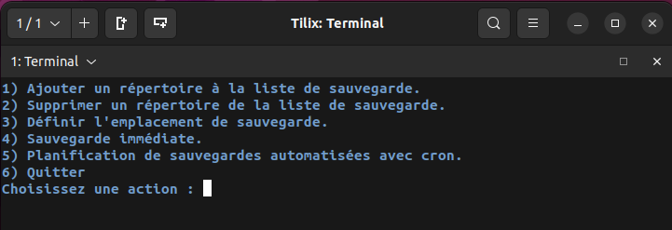

Plusieurs options s’offrent à vous :

* + **Entrée 1 dans le menu :**
    - Ajouter un répertoire à la liste de sauvegarde
    - Pour cela tapez 1 puis entrée ; le sous-menu suivant s’affiche :

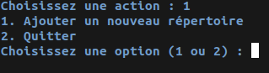

* + - On vous demandera alors de rentrer un chemin de répertoire comme par exemple /home/user/
    - Le chemin que vous avez rentré sera inscrit dans le fichier texte liste-sauvegarde
    - Choix 2 pour revenir au menu principal
  + **Entrée 2 dans le menu :**
    - Supprimer un répertoire de la liste de sauvegarde.
    - Pour cela tapez 2 puis entrée ; une liste des chemins de répertoire s’affiche alors comme sur l’exemple ci-dessous :

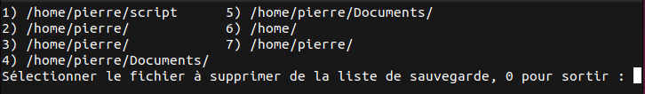

* + - Pour sélectionner ce que l’on veut supprimer, il faut rentrer le numéro correspondant et taper entrée. Cela supprimera la ligne correspondante dans le fichier **liste-sauvegarde**.
    - Tapez 0 puis entrée pour revenir au menu principal et sur entrée pour afficher le menu.
  + **Entrée 3 dans le menu :**
    - Définir l’emplacement de sauvegarde.
    - On rentre un nom de répertoire de son choix comme par exemple **test** puis on tape entrée pour valider et enfin on revient au menu principal pour exécuter l’étape suivante
  + **Entrée 4 dans le menu :**
    - Sauvegarde immédiate.
    - On tape 4 puis entrée pour créer un dossier avec le nom rentré dans l’entrée 3 (voir étape précédente) ainsi qu’avec la date et l’heure de création du dossier du menu
    - En prenant l’exemple **test** ce dossier aura pour nom : **test_YYYY_MM_JJ_HH_MM**
    - Le dossier aura tout le contenu des fichiers et dossier des chemins spécifiés dans le fichier **liste_sauvegarde**.
    - Lorsque la sauvegarde sera terminée il y aura trois points ( … ), il faut appuyer sur entrée pour revenir au menu principal.
  + **Entrée 5 dans le menu :**
    - Planification de sauvegardes avec Cron.
  + **Entrée 6 dans le menu :**
    - Quitter
    - Ce choix sert à quitter à quitter le script en tapant 6 puis entrée.